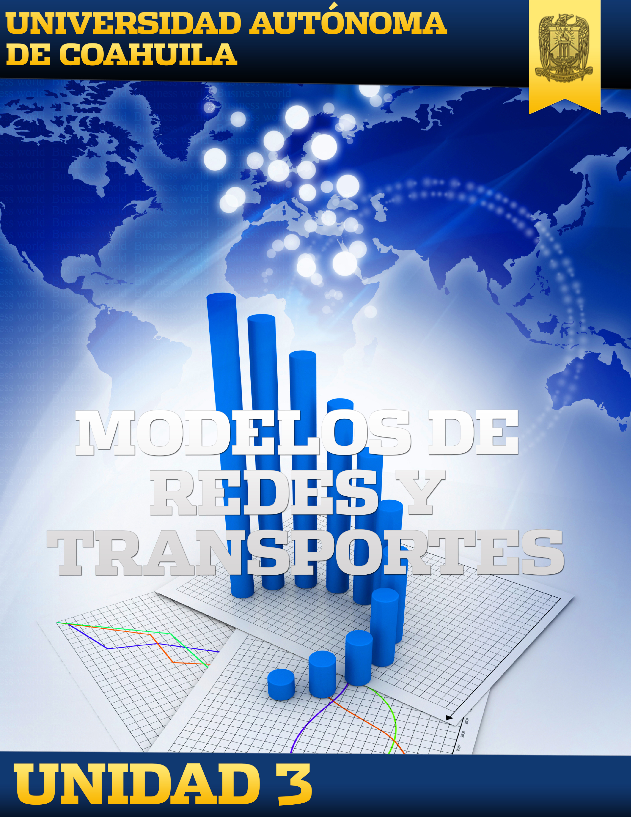

Introducción

Las redes surgen en numerosas circunstancias y en diversas situaciones. Redes de transporte, eléctricas y de comunicaciones se presentan de manera cotidiana en nuestras vidas. Las representaciones de redes también se utilizan ampliamente en problemas de áreas tan diversas como producción, distribución, planeación de proyectos, localización de instalaciones, administración de recursos y planeación financiera, por mencionar solo algunos ejemplos. En realidad, una representación de redes proporciona una ayuda visual y conceptual muy poderosa para representar las relaciones entre los componentes de los sistemas que se utilizan en casi todos los campos del hacer científico, social y económico. Uno de los desarrollos más emocionantes en los métodos cuantitativos en los últimos años ha sido el rápido e inusual avance en la metodología y en la aplicación de los problemas de optimización de redes. Ahora es posible contar con algoritmos y programas que se utilizan para resolver grandes problemas en forma rutinaria, mismos que, hace un par de décadas, habría sido imposible manejar (Hillier, 2008).

Objetivo De La Unidad

Al finalizar la unidad, el alumno será capaz de planear y resolver problemas de administración relacionados con los métodos de ruta crítica (CPM) y de programación de proyectos (PERT), así como utilizar herramientas de métodos cuantitativos para resolver problemas de rutas de transporte.

Mapa De Contenido

Evaluación De La Unidad

|  |  |
| --- | --- |
| EVALUACIÓN | VALOR |
| PERT/CPM EN EXCEL | 4 |
| MODELO DE TRANSPORTE | 4 |
| PERT/CPM | 2 |
| EVALUACIÓN DE LA UNIDAD | 5 |
| TOTAL | 15 Puntos |
|  |  |

Actividades De La Unidad

|  |  |  |
| --- | --- | --- |
| TEMA | SUBTEMA | ACTIVIDAD |
| Aprendizaje del modelo de redes | Conocer métodos de programación de proyectos (PERT/CPM) | PERT/CPM en Excel |
| Aprendizaje del modelo de redes | Resolver problemas de programación de proyectos utilizando esquemas de ruta crítica | Modelo de Transporte |
| Aplicaciones para modelos de transporte | Plantear en modelos lineales los problemas de rutas de transporte | Control Lectura PERT/CPM |